«С книгами у нас обстоит дело так же, как и с людьми. Хотя мы со многими знакомимся, но лишь некоторых избираем себе в друзья, в сердечные спутники жизни».
Людвиг Андреас Фейербах

«Книга твоего формата»
(час познания)

Современные книги для подростков. Читаем, размышляем, учимся…

Говорят, что современные подростки не читают. Наш опыт позволяет не согласиться с этим. Да, читают не все. Но те, кто читают, ещё как читают! Причем читают книги. А проводимые на этот счет исследования наглядно об этом свидетельствуют. При этом надо отметить, подросткам интересны не все книги, а те, где герои - их современники или ровесники, где поднимаются проблемы, близкие и понятные подростку. Вы со мной согласны, ребята?
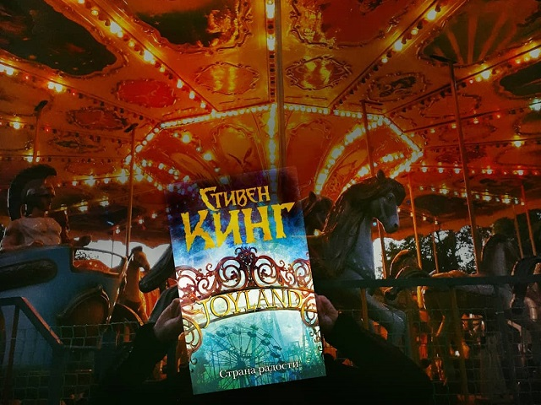

Книги сопровождают нас всю жизнь, делая нас мудрее и человечнее, совершенствуя наши чувства и мысли, перенося нас в дальние страны и другие эпохи, даря радость общения с великими писателями и поэтами. Некоторые из них мы перечитываем не один раз, и они нередко помогают нам в трудные минуты жизни, укрепляют и поддерживают нас. Они, словно верные друзья, всегда рядом с нами.
Начать мне хотелось бы с небольшой викторины-разминки «Кто много читает, тот много знает».
Проверим, насколько хорошо вы знаете литературных героев. Отгадать вам их нужно будет по описанию, которое я вам зачитаю:

Простой мальчишка лет десяти. Образование: начальная школа и иногда воскресная. Неунывающий фантазер и любитель приключений. Любимые вещи: зуб на ниточке, жук в коробочке, книжка «Приключения Робин Гуда» (Том Сойер)

Человек, только что научившийся ходить, побеждает разбойника, убивавшего людей одним звуком своего голоса.
(Илья Муромец)

У него 24 брата. Все писаные красавцы: «мундир синий с красным, ружье на плече, взгляд устремлен вперед». Он похож на братьев как две капли воды только с одной ногой.
(Оловянный солдатик)

Самый «правдивый» человек на свете. Попадает в самые невероятные приключения и всегда выходит из трудных положений благодаря юмору и находчивости.
(Барон Мюнхаузен)

На нашем мероприятии речь пойдет о художественной литературе и некоторых ее жанрах. О необходимости чтения и его влияния на развитие человека. Какие жанры литературы вы знаете?
Мы предлагаем рассмотреть некоторые жанры литературы. На наш взгляд, именно такая литература сейчас наиболее востребована подростками.
Первый жанр, о котором пойдет речь - Фантастика.

Фантастика - это форма отображения мира, при которой на основе реальных представлений создается логически несовместимая с ним картина Вселенной. В художественной литературе фантастическая образность откровенно условна, явно нарушает реальные связи закономерности, естественные пропорции и формы изображаемых объектов.
Ярким представителем современной фантастики является Джоан Роулинг «Гарри Поттер», Джон Рональд Толкиен с его сказочно-рыцарской трилогией "Властелин колец". "Властелин колец" - это пессимистическая концепция о необратимом влиянии зла на историческое развитие.

Следующий жанр – Классика.
Классика – корпус произведений, считающихся образцовыми для той или иной эпохи. Одновременно распространялось и широкое употребление понятий «классика», «классики», «классический» в значении лучшего, совершенного, образцового, первого в своём роде. Так, классиками стали называть всех выдающихся мастеров литературы и искусства, творчество которых имеет непреходящую ценность не только для национальной, но и мировой культуры.

Следующий жанр - Детективы.
Детектив - это литературное произведение или фильм, изображающий раскрытие запутанных историй, преступлений.
Остановим свое внимание на произведениях прекрасного писателя Артура Конан Дойла. Его произведения считают элитой детективного жанра. Его увлекательные сочинения завораживают дух каждого, кто возьмет его книгу в руки. Наиболее известный детектив Артура Конан Дойла о Шерлоке Холмсе и его друге Ватсоне, в котором рассказывается о том, как эти герои распутывают запутанные истории, которые не мог распутать никто другой. А как вы думаете, кто является самым известным или известной писателем/писательницей детективов в современной России?

И последний жанр - Психология.
Психология - мы выяснили, что настоящая психология художественной не бывает, и представляет собой научную и научно-популярную литературу: академические труды об особенностях человеческой психики или прикладная психология с практическими советами по решению конкретных душевных проблем.
Может быть вы знаете авторов которые пишут в жанре психилогии?

Как вы убедились, читательский спрос на литературу разнообразен. Но результат чтения один. Читать не только интересно, но и полезно. Чтение повышает наш интеллектуальный уровень, помогает найти ответы на вопросы, выразить наши чувства и эмоции.
Ася Лавринович, «От одного зайца»
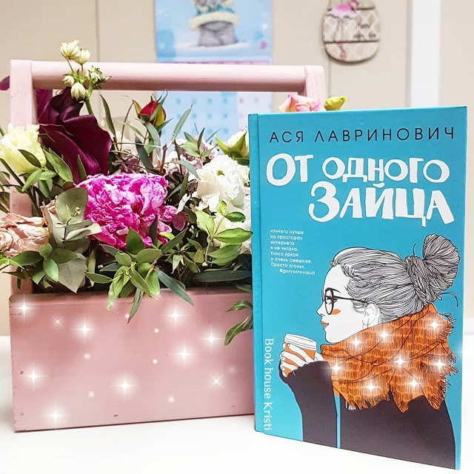
@book_house_kristi
Возрастные ограничения: 16+
Издательство: Эксмо
«От одного Зайца» - самое читаемое онлайн-произведение в разделе подростковая проза. Более полумиллиона читателей влюбились в историю, которую написала Ася Лавринович. Ее произведения собирают огромное количество положительных отзывов. Каждый роман Аси – это юмор, спорт и, конечно же, любовь. Она учится на одни пятерки, он – прогульщик. У нее нет ни минуты свободного времени, он – любит собираться с друзьями. Она ненавидит его, а он ее даже не знает. Но их назначили готовить совместный проект. Кем станут эти двое в итоге? «Счастье не прячется, оно всегда рядом. Поджидает у светофора, за углом любимой кофейни или, как в случае с нашими героями, сидит за соседней партой. Счастье сбыточное и вполне осязаемое – достаточно решиться протянуть руку и вложить свои пальцы в его ладонь».
Александр Полярный, «Мятная сказка»
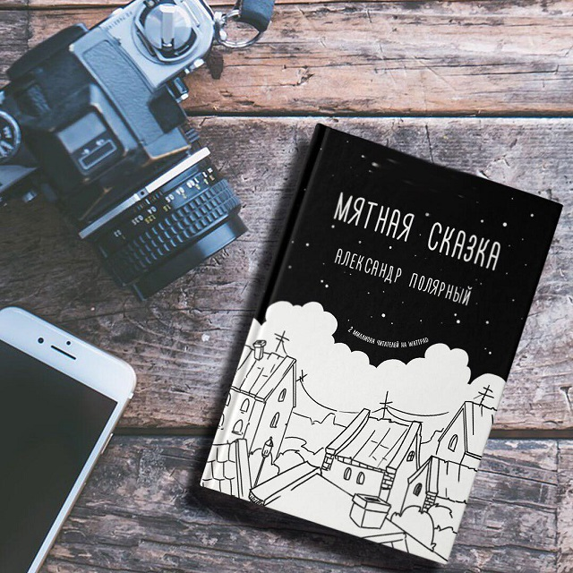
@ast_mainstream
Возрастные ограничения: 12+
Издательство: АСТ
События книги разворачиваются вокруг мальчика, которого отдали в приют. Он быстро понимает, что справедливости в мире нет. В этой сказке будет несколько мятных капучино, много снега и пара разбитых сердец.
. Джон Грин, «Виноваты звезды»
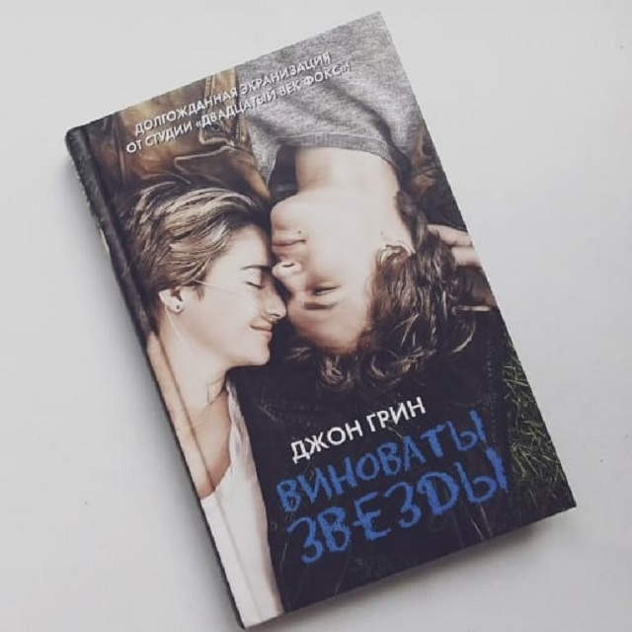
@semenova.a.m.
Возрастные ограничения: 16+
Издательство: АСТ
Подростки, страдающие от тяжелой болезни, не собираются сдаваться. Они по-прежнему остаются подростками - ядовитыми, неугомонными, взрывными, бунтующими, равно готовыми и к ненависти, и к любви. Хейзел и Огастус бросают вызов судьбе. Они влюблены друг в друга, их терзает не столько нависшая над ними тень смерти, сколько обычная ревность, злость и непонимание. Они - вместе. Сейчас - вместе. Но что их ждет впереди?

Робин Роу, «Птица в клетке»
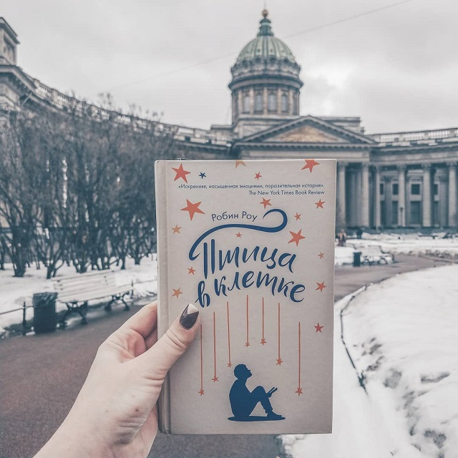
@toriareads
Возрастные ограничения: 16+
Издательство: Эксмо

В старшей школе бывает нелегко. Кто-то пользуется популярностью, как, например, энергичный и жизнерадостный семнадцатилетний Адам. А для кого-то школа может превратиться в настоящий кошмар, как для робкого и необщительного четырнадцатилетнего Джулиана. Он – объект всеобщих насмешек, потому что любит читать детские книжки с картинками. Такие разные, они встречаются, и у Джулиана появляется друг, о котором можно только мечтать. Мальчики легко нашли общий язык, но чем больше времени проводят вместе, тем чаще Адам замечает, что Джулиан что-то скрывает. Решив разобраться, он начинает подозревать, что все серьезнее, чем кажется на первый взгляд, и, возможно, Джулиан нуждается в его помощи.

Элис Сиболд, «Милые кости»
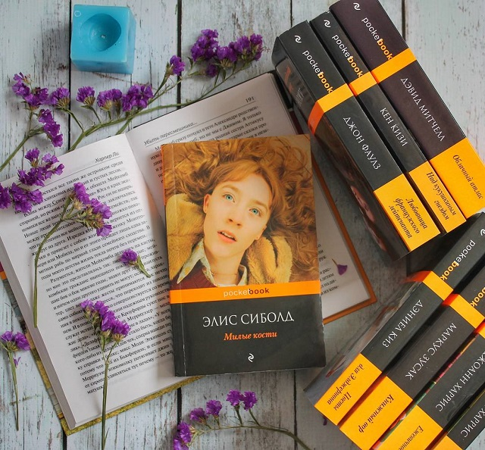
@books_is_my_really
Возрастные ограничения: 16+
Издательство: Эксмо

«Шестого декабря тысяча девятьсот семьдесят третьего года, когда меня убили, мне было четырнадцать лет» - так начинается самый поразительный бестселлер начала XXI века, трагическая история, написанная на невероятно светлой ноте. «Милые кости» переведены на сорок языков, разошлись многомиллионным тиражом. В этом романе Сюзи Сэлмон приспосабливается к жизни на небесах и наблюдает сверху, как ее убийца пытается замести следы, а семья - свыкнуться с утратой...
Рэнсом Риггс, «Дом странных детей»
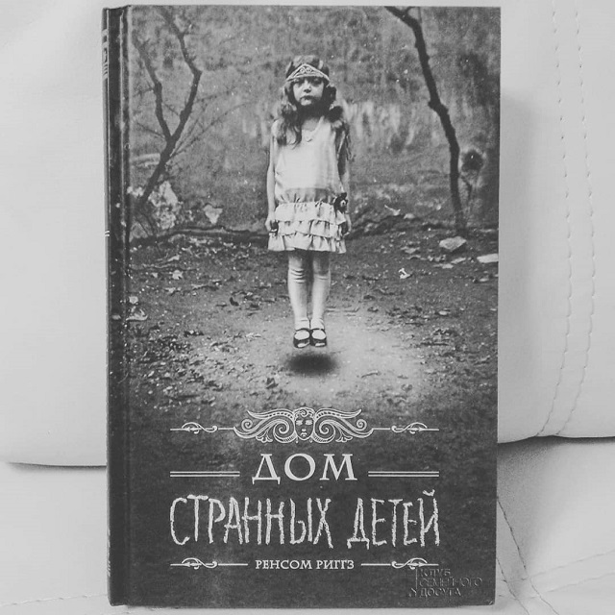
@bx_tolevich
Возрастные ограничения: 16+
Издательство: Книжный клуб «Клуб семейного досуга»
Шестнадцатилетний Джейкоб с детства привык к рассказам своего деда о его юности на далеком уэльском острове, в приюте для странных детей: о чудовищах с тройными языками, о невидимом мальчике, о летающей девочке... Единственным побочным эффектом этих выдумок были ночные кошмары, мучившие подростка. Но однажды кошмар ворвался в его жизнь, убив деда наяву...
Джеймс Боуэн, «Уличный кот по имени Боб»
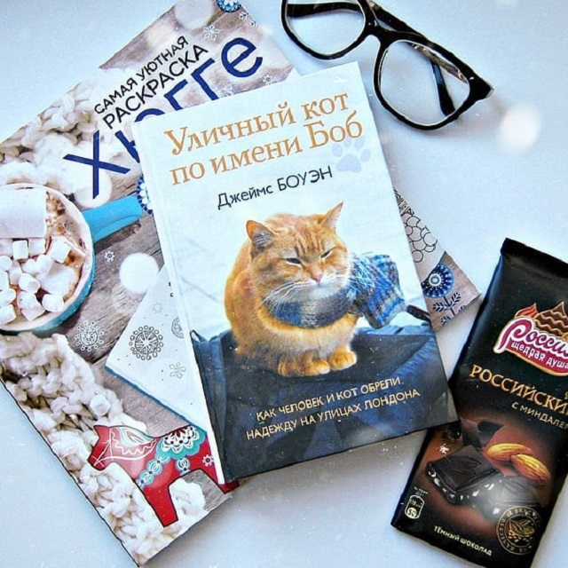
@books_and_comfort
Возрастные ограничения: 16+
Издательство: Рипол Классик
Перед вами международный бестселлер! «Уличный кот по имени Боб» - удивительная книга о том, как рыжий кот спас жизнь бездомному музыканту. В этой истории два главных героя - Джеймс Боуэн, уличный лондонский музыкант, и рыжий Боб, уличный лондонский кот. Они были бездомными и одинокими, но однажды повстречали друг друга… Джеймс погибал от наркотиков и отчаяния, в его жизни не было никакого смысла, пока в ней не появился четвероногий друг, который помог ему справиться с проблемами, принес удачу и стал настоящим ангелом-хранителем. Теперь Боба и Джеймса (именно в такой последовательности!) прекрасно знают не только жители Лондона, которые встречают их на улицах, в метро и кафе, но и сотни тысяч людей во всем мире. Ролики на Youtube, фотографии на фейсбуке, записи в твиттер, а теперь и книга, написанная Джеймсом Боуэном, рассказывают удивительную историю о дружбе с котом, который изменил его жизнь.
Гейл Форман, «Если я останусь»
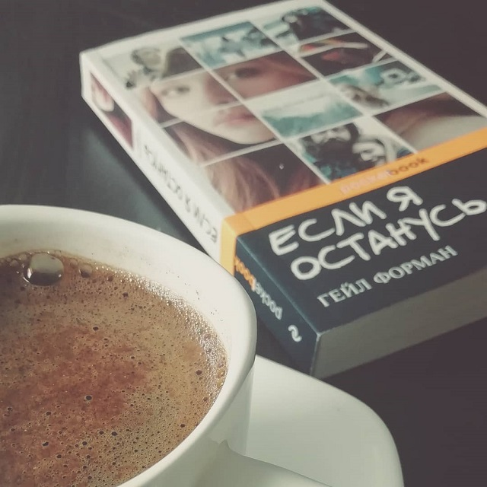
@maslixina
Возрастные ограничения: 16+
Издательство: Эксмо
Эту книгу сравнивают с романом Элис Сиболд «Милые кости», самым поразительным бестселлером начала XXI века, по единодушному мнению критики. Хотя общая у них только канва: и здесь, и там душа юной девушки, расставшись с телом, наблюдает со стороны за жизнью близких людей. Но в случае с героиней книги Гейл Форман, семнадцатилетней Мией, дело обстоит много сложнее. Судьба поставила ее перед выбором — или вернуться к жизни, или навсегда уйти в мир иной, последовав за самыми любимыми для нее людьми.

Ребекка Стед, «Когда мы встретимся»
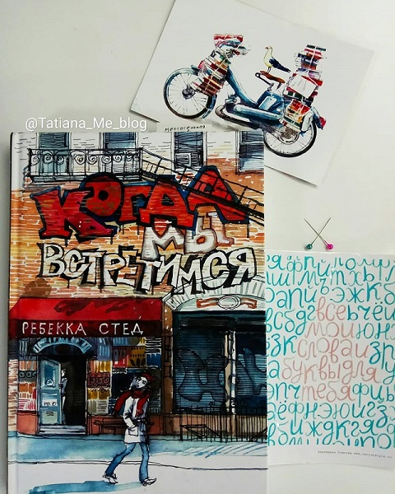
@tatiana_me_blog
Возрастные ограничения: 12+
Издательство: Розовый жираф
Миранде двенадцать лет, и у нее, конечно, хватает проблем. Мама, которая не готовит завтраков и одевается как девочка, лучший друг, который больше не хочет быть другом, одноклассники, которые вдруг начинают вести себя не так, как раньше, полная опасностей дорога в школу и из школы. А тут еще непонятные записки, в которых говорится о том, что произойдет в будущем, и главное - о том, что она, Миранда, должна сделать, чтобы это произошло… Или не произошло.Книга Ребекки Стед «Когда мы встретимся», вышедшая в 2009 году, сразу же покорила читателей и критиков и попала в самые серьезные списки американских бестселлеров.

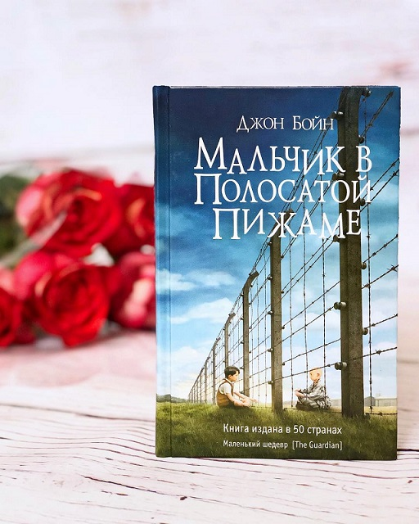
@bookatty_
Возрастные ограничения: 12+
Издательство: Фантом Пресс

Не так-то просто рассказать в двух словах об этой удивительной книге. Обычно аннотация дает читателю понять, о чем пойдет речь, но в данном случае мы опасаемся, что любые предварительные выводы или подсказки только помешают ему. Нам представляется очень важным, чтобы вы начали читать, не ведая, что вас ждет. Скажем лишь, что вас ждет необычное и завораживающее путешествие вместе с девятилетним мальчиком по имени Бруно. Вот только сразу предупреждаем, что книга эта никак не предназначена для детей девятилетнего возраста, напротив, это очень взрослая книга, обращенная к людям, которые знают, что такое колючая проволока. Именно колючая проволока вырастет на вашем с Бруно пути. Такого рода ограждения достаточно распространены в нашем мире. И нам остается только надеяться, что вы лично в реальной жизни не столкнетесь ни с чем подобным. Книга же наверняка захватит вас и вряд ли скоро отпустит.
Любите книги. Читайте с удовольствием!

